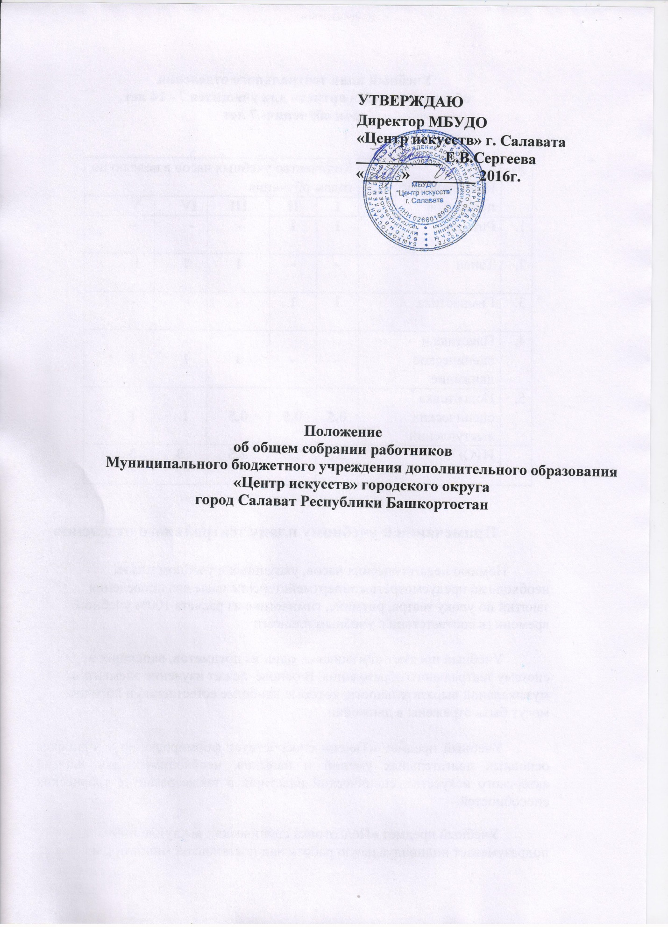

- Общие положения
  - Общее собрание работников Муниципального учреждения дополнительного образования «Центр искусств» городского округа город Салават Республики Башкортостан (далее – Центр), является коллегиальным органом самоуправления, реализующим демократический и государственно-общественный характер управления Центром. Решения собрания, принятые в соответствии с его компетенции, являются обязательными для директора, его работников, учащихся, их родителей (законных представителей).
  - В своей деятельности собрание руководствуется Конституциями Российской Федерации и Республики Башкортостан, п.4 ст. 26 Федерального Закона от 01.09.2013 г. № 273-ФЗ «Об образовании в Российской Федерации» (с изм. от 03.02.2014 № 11-ФЗ, 15-ФЗ) и другими федеральными законами, указами Президента Российской Федерации и Президента Республики Башкортостан, Типовым положением об Учреждении, законами и нормативными правовыми актами Российской Федерации и Республики Башкортостан, постановлениями, решениями, распоряжениями и приказами, Уставом, настоящим положением, иными локальными нормативными актами Центра.
  - . Основными задачами собрания являются:
    - Определение основных направлений развития Центра и особенностей его образовательной программы;
    - Содействие в повышении эффективности финансово-хозяйственной деятельности Учреждения, в рациональном использовании выделяемых Учреждению бюджетных средств, полученных от его собственной деятельности и иных источников;
    - Содействие в формировании оптимальных условий и во внедрении эффективных форм организации образовательного процесса;
    - Контроль соблюдения здоровых и безопасных условий для всех участников образовательного процесса.

- Компетенция общего собрания работников
Для осуществления своих задач собрание:
2.1. Обсуждает ежегодный отчет о поступлении и расходовании финансовых материальных средств Центра;
2.2. Принимает локальные нормативные акты, регулирующие трудовые отношения с работниками , оплаты труда, охраны труда;
2.3. Рассматривает и обсуждает вопросы стратегии развития Центра;
2.4. Рассматривает и обсуждает вопросы материально-технического обеспечения и оснащения образовательного процесса;
2.5.Заслушивает отчеты директора и коллегиальных органов управления по вопросам их деятельности;
2.6.Рассматривает иные вопросы деятельности Центра, вынесенных на рассмотрение директором, коллегиальными органами управления Центра.

3. Состав собрания и его формирование
3.1. Все работники Центра являются членами общего собрания работников.
3.2. На первом заседании собрания избирается его председатель и секретарь.

- Председатель и секретарь общего собрания
  - Общее собрание возглавляет Председатель, избираемый голосованием из числа членов собрания большинством голосов от числа присутствующих на заседании членов собрания.
  - Председатель собрания организует и планирует его работу, созывает заседания собрания и председательствует на них, организует ведение протокола собрания, подписывает протоколы и решения собрания, контролирует их выполнение.
  - Для организации работы собрания избирается секретарь собрания, который ведет протоколы и иную документацию собрания.

- Организация работы общего собрания
  - Общее собрание проводится по мере необходимости, но не реже двух раз в год, а также по инициативе председателя, по требованию директора, заявлению членов собрания, подписанному не менее чем одной четвертой частью членов трудового коллектива. Дата, время, повестка заседания собрания, а также необходимые материалы доводятся до сведения членов собрания не позднее, чем за 5 дней до заседания.
  - Решение собрания считается правомочным, если на собрании присутствовало не менее половины членов трудового коллектива. По приглашению, с правом совещательного голоса, могут принимать участие лица, не являющиеся членами собрания, если против этого не возражает более половины членов трудового коллектива, присутствующих на собрании.
  - Решения собрания принимаются открытым голосованием простым большинством голосов, присутствующих на заседании. Заседание Общего собрания правомочно, если на нем присутствует 50% и более работников Центра.
  - Каждый член собрания обладает одним голосом. В случае равенства голосов решающим является голос председателя.
  - Решение собрания с согласия всех его членов могут быть приняты заочным голосованием с помощью опросного листа. В этом случае решение считается принятым, если за решение заочно проголосовали более половины всех членов собрания, имеющих право решающего голоса.
  - На собрании ведется протокол. В протоколе указываются:
- время его проведения:
- количество присутствующих и отсутствующих на собрании;
- повестка дня;
- краткое изложение всех выступлений по вопросам повестки дня;
- вопросы, поставленные на голосование и итоги голосования по ним;
- принятые постановления;
Протокол собрания подписывается председателем и секретарем, которые несут ответственность за достоверность протокола.
Постановления и протоколы собрания включаются в номенклатуру дел Центра и доступны для ознакомления любым лицам, имеющим право быть членом собрания.
  - Члены собрания работают безвозмездно на добровольной основе.
  - Организационно-техническое обеспечение собрания, подготовка аналитических, справочных и других материалов к собраниям возлагается на администрацию Центра.

- Комиссии общего собрания работников
  - Собрание имеет право создавать постоянные и временные комиссии для подготовки материалов к общему собранию и разработки проектов постановлений и выполнения функций.
  - Собрание определяет структуру, количество членов и персональное членство в комиссиях, назначает из числа членов собрания председателя комиссии; утверждает задачи, функции, персональный состав и регламент работ комиссий. В комиссии могут входить с их согласия любые лица, которых совет сочтет необходимым включить в комиссии.
  - По основным направлениям деятельности собрания могут создаваться постоянные комиссии собрания. Для подготовки отдельных вопросов, выносимых на заседание собрания, и реализации решений, принятых по ним, могут создаваться временные комиссии.
  - Предложения постоянной или временной комиссии носят рекомендательный характер и могут быть утверждены собранием в качестве обязательных решений при условии, если они не выходят за рамки полномочий собрания.

- Права и ответственность члена общего собрания
  - Член собрания имеет право:
    - Участвовать в обсуждении и принятии решений собрания, выражать в письменной форме свое особое мнение, которое подлежит фиксации в протоколе собрания;
    - Инициировать проведение собрания по любому вопросу, относящемуся к компетенции собрания;
    - Требовать от администрации Учреждения предоставления всей необходимой для участия в работе собрания информации по вопросам, относящимся к компетенции собрания;
  - Член собрания обязан принимать активное участие в работе собрания, действуя при этом исходя из принципов добросовестности и здравомыслия.

СОГЛАСОВАНО
Председатель профкома
______________Т.Ю.Адигамова

Принято на общем собрании работников
Протокол № _3 от 03.02.2016г.______

